« Enfant de la ville »

Grand Corps Malade

J’avoue que c’est bon de se barrer à la mer ou à la campagne 1

Quand tu ressens ce besoin, quand ton envie de verdure t’accompagne

Nouvelles couleurs, nouvelles odeurs, ça rend les sens euphoriques

Respirer un air meilleur ça change de mon bout de périphérique

Est-ce que t’as déjà bien écouté le bruit du vent dans la forêt 5

Est-ce que t’as déjà marché pieds nus dans l’herbe haute, je voudrais

Surtout pas représenter l’écolo relou à quatre centimes

Mais la nature nourrit l’homme et rien que pour ça faut qu’on l’estime

Donc la nature je la respecte, c’est peut-être pour ça que j’écris en vers

Mais c’est tout sauf mon ambiance, j’appartiens à un autre univers 10

Si la campagne est côté face, je suis un produit du côté pile

Là où les apparts s’empilent, je suis enfant de la ville

Je sens le cœur de la ville qui cogne dans ma poitrine

J’entends les sirènes qui résonnent mais est-ce vraiment un crime

D’aimer le murmure de la rue et l’odeur de l’essence 15

J’ai besoin de cette atmosphère pour développer mes sens

Je suis un enfant de la ville, je suis un enfant du bruit

J’aime la foule quand ça grouille, j’aime les rires et les cris

J’écris mon envie de croiser du mouvement et des visages

Je veux que ça claque et que ça sonne, je ne veux pas que des vies sages 20

• Grand Corps Malade, « Enfant de la ville », *Enfant de la ville*, 2008

Publié avec l’autorisation de Anouche Productions © Tous droits réservés •

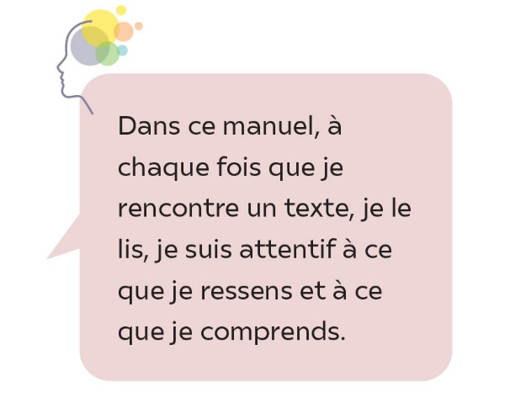

Lexique

**Euphoriques :** extrêmement heureux.

**Périphérique :** voie large et rapide pour les voitures qui entoure une ville.